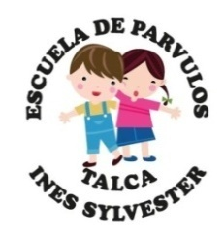
Guía de Taller de Música N° 1

Núcleo: Lenguaje Artístico
Objetivo: Explorar posibilidades de expresión sonora y de memoria auditiva, mediante la entonación y recreación de canciones, el empleo de recursos fónicos, corporales, materiales sonoros, instrumentos musicales y la escucha atenta.
Actividades: Escuchar y reproducir el Playlist de canciones que se ha creado en la aplicación Youtube. Esta lista de canciones es una selección de obras musicales infantiles para que los niños conozcan, escuchen y comiencen a aprenderla (ojalá ir cantando sobre la canción). Entre las canciones se encuentra el Himno de la Escuela, la letra está escrita en el reverso de la agenda.
Sugerencia 1: se recomienda a los padres que busquen un momento propicio para escuchar tranquilamente y sin distracciones el Playlist, al menos una vez al día. Muy positivo seria que no solo los niños pudieran aprender algunas de las canciones de este Playlist.
Sugerencia 2: si dentro de las actividades que los padres tienen para los niños y niñas, está el dibujo libre, se recomienda motivar a plasmar elementos que se recuerden o que hayan llamado la atención de las actividades musicales.

LINK DE ENLACE AL PLAYLIST DE YOUTUBE:

https://www.youtube.com/playlist?list=PLO9hob8pfK5d5c7zaft55cOa6GoEQTlbu

